1960

Classes de ginástica do Sporting Clube Farense no ano de 1960

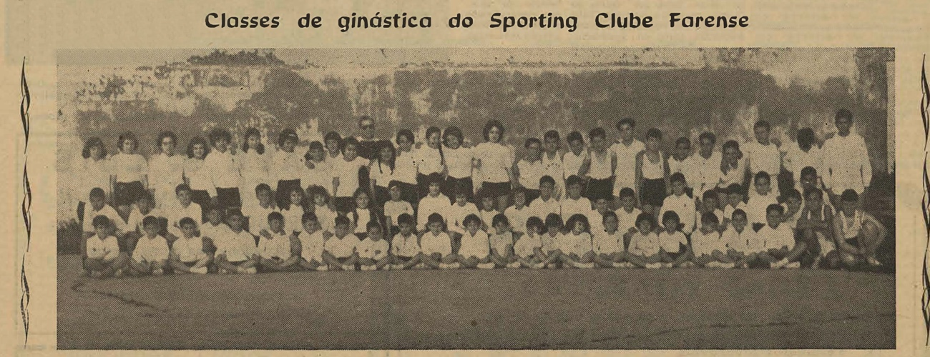
Da esquerda para a direita:

1ª Fileira (sentados) - João Manuel Runo dos Santos; Luís Manuel Almaça; Sérgio José Lojinha Mendes; José António Neves Calvário; José Jorge Ramalhinho Prazeres; José Idalécio Pais da Silva; Jorge Manuel da Assunção Rodrigues; Denize Maria dos Santos Rodrigues; Paulo Alberto Silveira Ramos; Fernando José dos Santos de Brito; Rosa Maria Mendonça Gonçalves; Maria Madalena Correia Pestana; Carlos Fernando Ataíde Brás; Maria Alexandra Silva Gago; Ana Maria Dores da Cruz; Isabel Maria da Silva Teixeira; Guida Manuel Correia Ponce; Maria Dulce Correia Reis; Rosalvo Hermenegildo de Sousa Costa; Jorge Alberto César da Costa Martins; José António Primo Baptista Vieira.

2ª Fileira (de joelhos) - Eurico Pimenta de Brito; Fernando José da Costa Lourenço; António Idalino do Carmo Gaspar; Vítor Manuel do Carmo Gaspar; Joaquim. Eduardo Gonçalves dos Santos; Mariete Martins Soares; Filomena Maria Bentes Estevinha; Maria Teresa da Silva de Matos Hora; Maria Filomena Guerreiro Gomes; Maria de Fátima Machado de Lima; Maria Fernanda Assunção Lopes; Aida Isabel Guerreiro Gomes; Clarine Maria Azinheira Rebelo; Manuel José da Assunção Rodrigues; Carlos Alberto da Assunção Rodrigues; Luís Manuel da Encarnação Cabeleira; Carlos Miguel da Quinta Martins; José Ricardo Tomás Passos; Marçal Diamantino da Silva Rato; José Vicente Reis; João Alexandre Maciel Pires; José Eduardo da Silva Panasqueira Gago; Jorge Manuel Rosa Martins; José Luís Vaz Branquinho; António José Nunes Antunes.

3ª Fileira (de pé) - Maria Helena Correia Valente; Maria Arlete Bernardo; Maria Irene de Castro; Ana Maria Pimenta Arcanjo; Maria Clementina do Carmo, Castro Gaspar; Margarida da Conceição Reis; Rosa Maria Ribeiro Viegas Libânio; Filomena Maria Neves Calvário; Maria de Fátima Rosário Martins; Zaida Maria da Silva Vaz; Inês Maria da Luz Prazeres; Maria Antónia Tavares da Cruz Rodrigues; Olinda Maria Revez Celestiano; Maria Ivone Lopes de Oliveira; Maria Fernanda Nobre da Silva; João Luís da Encarnação Penisga; António Joaquim Guerreiro Gomes; Valdemar Custódio de Sousa Jacinto; Francisco Pedro Pinto; Hilário Manuel Bexiga André; António Jorge da Silva Panasqueira Gago; João António O. Borges; Jaime Apolinário Calado do Palma; Arsénio João Sousa Valério; José António Gonçalves Palmeiro; João Manuel da Silva Costa Ramos; José Abílio de Sousa Ramos.

